赤穂市公用車有料広告募集要項

１ 申込資格
- 市内に事務所又は事業所を有する事業を営む個人、法人又は団体であること
- 赤穂市有料広告掲載の取扱いに関する要綱及び赤穂市公用車有料広告取扱要領に記載の要件を満たしていること
※ この募集は、市が直接広告主を募集するため、広告代理店は応募できません。

２ 掲載対象となる公用車
募集台数 ５台
公用車広告掲載対象車
車種 | 車体の色 | 募集台数 | 年間平均走行距離  （目安）
軽貨物 | 白 | ４台 | 6,143キロメートル
軽乗用 | 白 | １台 | 5,305キロメートル
- 車両は、主に赤穂市内を走行します。
- 上記の走行距離は目安であり、保証するものではありません。
- 車両は利用時以外、市役所庁舎地下の公用車駐車場に駐車します。
- 広告掲載車両の指定はできません。
- 車検、買替え、修理等により、一時的に他の車両を使用させていただく場合があります。
- 災害対応時等職務上適当でないと市が判断したときは、一時的に広告を取り外す場合があります。

３ 募集内容
掲載場所 | 掲載枚数 | 広告の大きさ（最大） |  | 広告掲載料1台あたり  （月額・消費税込み）
掲載場所 | 掲載枚数 | 縦（cm） | 横（cm） | 広告掲載料1台あたり  （月額・消費税込み）
左右側面ドア | 計２枚 | 30 | 50 | 3,300円／月

４ 広告の掲載方法
- 広告の内容を表示したマグネットシートを車体の両側面に貼り付けます。
- マグネットシートの厚さは、0.6ミリメートル以上、1.0ミリメートル以下とし車体からはがれにくいものとしてください。
- 広告には、 縦4センチメートル横6センチメートル以上の大きさで広告と表示してく
ださい。
※ 広告物の製作費及び維持補修費等は広告主の負担となります。
※ 広告物の掲載箇所等については、下の掲載イメージ図を参照してください。
（あくまで掲載イメージであり、実際の縮尺とは異なります。）
【軽貨物】
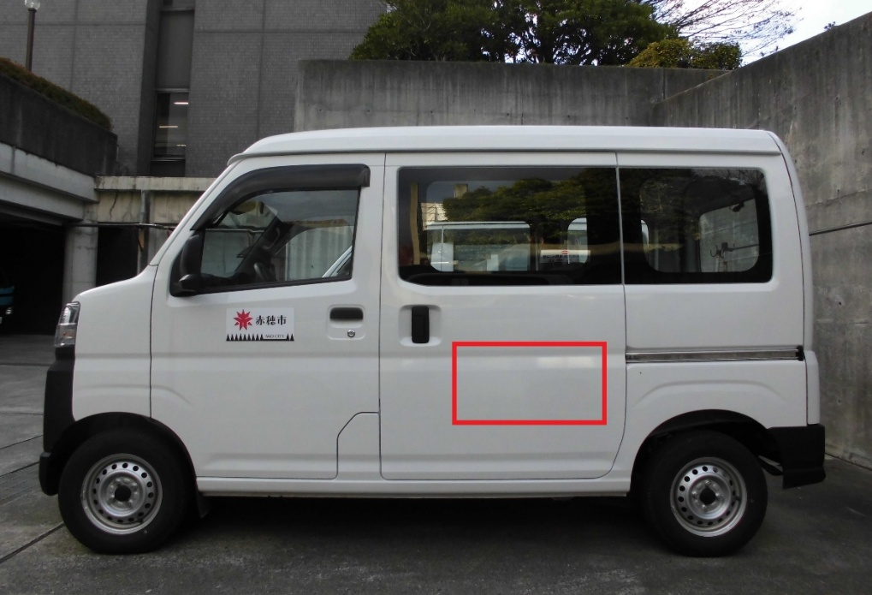

【軽乗用】
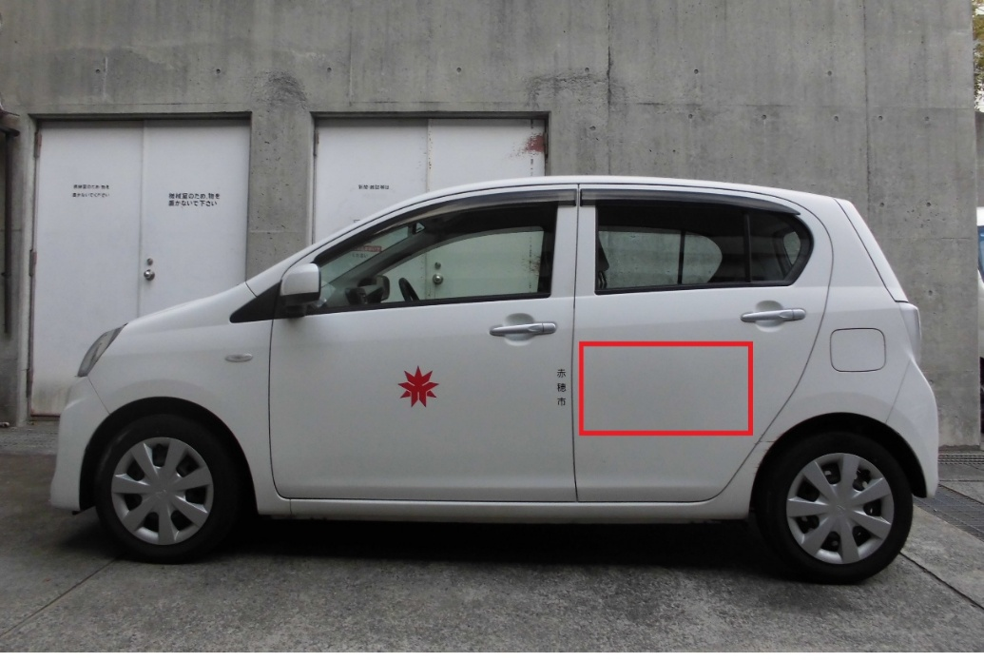

５ 広告掲載期間
決定を受けた掲載開始日から令和９年３月３１日まで
※申込みは、１か月単位で申し込みできます。
※更新による延長も可能ですが、再度申請が必要です。
６ 申込受付期間
令和８年４月１日から令和９年１月３１日まで（土・日曜日、国民の祝休日を除く）
※広告掲載の決定を受けた者が募集台数に達した時点で申込受付は終了します。

７ 申込方法
赤穂市有料広告掲載申込書に記入のうえ、広告デザイン案を添付し、郵送又は持参のいずれかの方法により提出してください。（郵送の場合、書留扱いとし、「公用車広告掲載申込」と記載してください。）
申込みに際しては、必ず「赤穂市有料広告掲載の取扱いに関する要綱」及び「赤穂市公用車有料広告取扱要領」をご確認ください。
（１） 提出書類
  - 赤穂市有料広告掲載申込書
【赤穂市有料広告掲載の取扱いに関する要綱第７条に規定する様式第1号】
  - 広告デザイン案
（２） 提出先
〇郵送の場合
〒678-0292 兵庫県赤穂市加里屋８１番地
赤穂市 総務部 契約管財課
〇持参の場合
受付時間内（開庁日の午前８時３０分から午後５時１５分まで。ただし正午から
午後１時までは除く。）に下記まで提出してください。
赤穂市 総務部 契約管財課（本庁３階）

８ 広告主の決定、結果通知等
受付順に審査を行い、その広告内容が適切であると認められる方を広告主に決定します。結果については、書面によりすべての申込者に通知します。

９ 広告物の修復
天災その他の不可抗力による広告物のき損及び第三者による広告物のき損、盗難及び滅失等については、市はその責を負いません。
この場合において、広告主が当該広告物を広告主の負担により修復し、又は再度作成し、広告掲載期間の範囲内で掲載を希望する場合は、再度掲載できるものとします。

10 その他
掲載決定後、兵庫県屋外広告物条例に規定する許可申請が別途必要となります。許可申請手数料（１台あたり600円）は別途広告主の負担となります。

